ОАО «Бежецкий завод «АСО»

ЛОМЫ РУЧНЫЕ ПНЕВМАТИЧЕСКИЕ
ВИБРОБЕЗОПАСНЫЕ

модель ПУМА-4
модель ПУМА-6

П а с п о р т
ПУМА-4.00.00.000 ПС
ПУМА-6.00.00.000 ПС

Бежецк
2014г

12

1 НАЗНАЧЕНИЕ ИЗДЕЛИЯ

1.1 Ломы ручные вибробезопасные пневматические моделей ПУМА-4, ПУМА-6
(далее по тексту «пневмолом») предназначен для рыхления твёрдого, промёрзшего и полускального грунтов, дробления и снятия старых асфальтовых покрытий, пробивки проёмов и отверстий в кирпичных, бетонных и других стенах зданий, сооружений, а также для разборки кирпичных кладок, раскалывании льда при строительных и горных работах.
1.2 Пневмолом применяется на работах где требуется сравнительно небольшая энергия удара.
1.3 Пневмолом изготавливается в исполнении «У» категории размещения «1» по ГОСТ 15150-69 и предназначен для работы в следующих условиях:
- температура окружающей среды от 263ºК (-10ºС) до 313ºК (+40ºС)
- относительная влажность до 80 % при температуре 298^{о}K (+25^{о}C).
1.3 Подключение пневмолома к магистральной сети сжатого воздуха, или компрессорной установке осуществляется гибким рукавом соответствующего давления длиной не более 15м, внутренним диаметром не менее 16мм.

2 ТЕХНИЧЕСКИЕ ХАРАКТЕРИТИКИ
Таблица 1
Наименование характеристики | Величина
Наименование характеристики | ПУМА-4 | ПУМА-6
2.1 Номинальное давление сжатого воздуха, МПа (кгс/см²) | 0,63 (6,3)
2.2 Энергия единичного удара, Дж не менее | 40 | 60
2.3 Расход воздуха, приведённый к нормальным условиям, м³/мин, не более | 0,7 | 0,9
2.4 Частота ударов, с⁻¹ не менее | 30 | 25
2.5 Ударная мощность, кВт не менее | 1,08 | 1,5
2.6 Масса (без рабочего инструмента), кг не более | 3,5 | 4,0
2.7 Габаритные размеры (без рабочего инструмента), мм,  не более  длина  ширина  высота | 570  150  100
- Размеры хвостовика инструмента, мм  диаметр  длина | 24  70

1

3 СОСТАВ ИЗДЕЛИЯ И КОМПЛЕКТ ПОСТАВКИ

3.1 . В состав пневмолома входят:
- корпус;
-промежуточное звено;
-ударник;
-коробка клапанная;
-пусковое устройство;
-дефлектор;
-детали удержания сменного инструмента.

3.2 Комплект поставки представлен в таблице 2

Таблица 2
Наименование | Количество
Наименование | ПУМА-4 |  | ПУМА-6
3.2.1 Лом ручной пневматический ПУМА-4, шт. | 1 | -
3.2.2 Лом ручной пневматический ПУМА-6, шт. | - | 1
3.2.3 Паспорт ПУМА-4 .00.00.000ПС, экз. | 1 | -
3.2.4 Паспорт ПУМА-6 .00.00.000ПС, экз. | - | 1
3.2.5 Упаковочный лист ПУМА-4.10.00.000ДУ, экз. | 1 | -
3.2.6 Упаковочный лист ПУМА-6.10.00.000ДУ, экз. | - | 1

3.3 Упаковочный лист поставляется совместно с изделием.

4 УСТРОЙСТВО И ПРИЕНЦИП РАБОТЫ

4.1 Устройство.
Пневмолом (рис.1) преставляет собой поршневую пневматическую машину ударного действия с клапанным воздухораспределением, работающую под действием сжатого воздуха.
4.1.1 Корпус 1 состоит из залитых в эластомер стальных буксы и ствола. Предназначен для расположения в нём основных узлов и деталей.
4.1.2 Звено промежуточное 2 выполнено из полиуретана методом литья. Звено навинчивается на корпус и служит для поджатия к корпусу клапанной коробки А.
4.1.3 Ударник 3 изготовлен из закалённой инструментальной стали. Расположен в стволе корпуса с возможностью свободного возвратно-поступательного перемещения.
4.1.4 Коробка клапанная включает в себя верхнее 4 и нижнее 5 сёдла, изготовленные из полиамида, и стального клапана 6, размещённого между ними.
Коробка служит для обеспечения прямого и обратного ходов ударника.
4.1.5 Пусковое устройство В состоит из взаимодействующих между собой плунжера 7, штуцера 8 с шаровым затвором 15 и рукоятки 9.
2

11

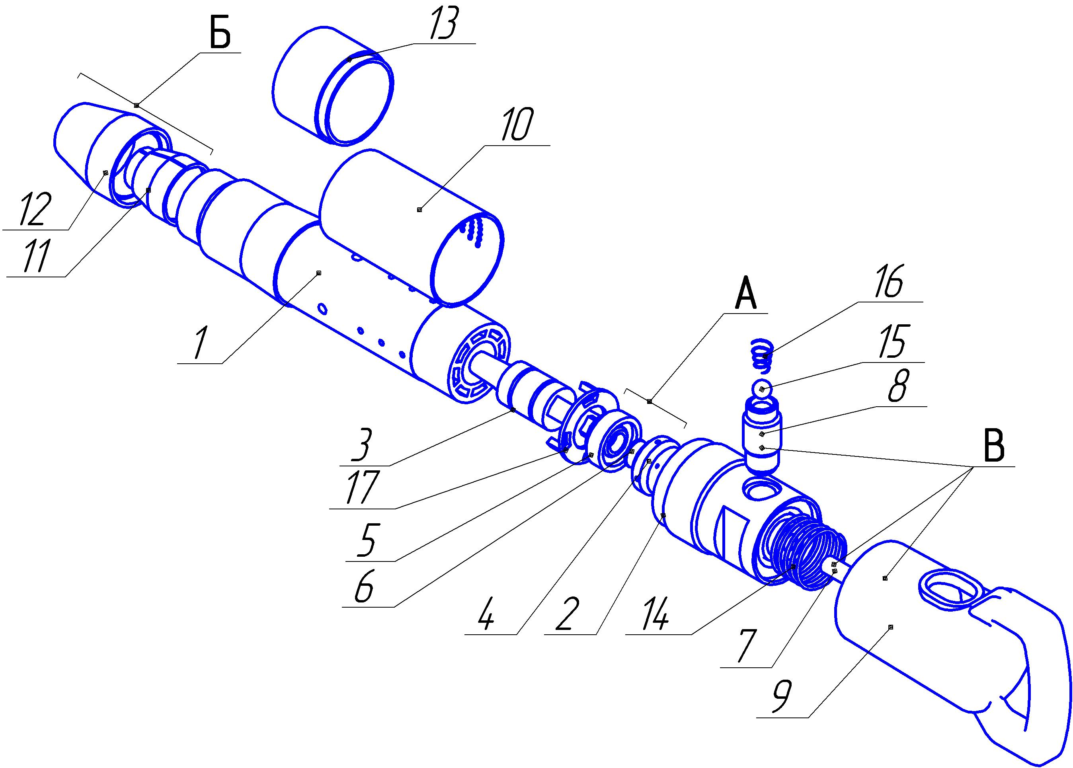

Рисунок 1. Лом ручной пневматический вибробезопасный
модель ПУМА-4 и ПУМА-6.

А –коробка клапанная, Б-детали удержания сменного элемента,
В-пусковое устройство.
1-ствол; 2-звено промежуточное; 3-ударник; 4-седло верхнее; 5-седло нижнее;
6-клапан; 7-плунжер; 8-штуцер; 9-рукоятка; 10-дефлектор; 11-втулка разрезная;
12-колпак конечный; 13- втулка; 14-пружина возвратная; 15-шаровой затвор;
16-пружина шарового затвора; 17- пробка.

10

4.1.6 Дефлектор 10 – полиуретановый кожух с выхлопными отверстиями для выхода отработанного воздуха. Установлен поверх корпуса с зазором для создания кольцевой камеры. Служит для снижения шума от выхода отработанного воздуха.
4.1.7 Для удержания сменного инструмента (пики, лопатки, зубила и т.д.) от выпадения из ствола пневмолома применяются разрезная втулка 11 и концевой колпак 12.
Разрезная втулка и концевой колпак выполнены из полиуретана методом литья.
Сменный инструмент вставляется в буксу ствола и закрепляется разрезной втулкой зажимаемой колпаком по резьбе ствола.
4.2 Принцип работы.
При нажатии на рукоятку плунжер 7 перемещается и сдвигает шаровой затвор 15 штуцера, обеспечивая подачу сжатого воздуха в клапанную коробку, заставляя ударник совершать возвратно-поступательные движения и производить удар по торцу хвостовика инструмента.

5 ТРЕБОВАНИЯ БЕЗОПАСНОСТИ

5.1 К работе с аппаратом допускаются лица, прошедшие инструктаж по технике безопасности и ознакомленные с настоящим паспортом.
5.2 При эксплуатации пневмолома ЗАПРЕЩАЕТСЯ:
- работа без концевого колпака;
-направлять пневмолом с рабочим инструментом при работе или испытании на людей;
-менять рабочий инструмент при наличии давления сжатого воздуха в подводящем рукаве;
-снимать при работе дефлектор;
-работать на отвал пневмоломом находящимся под давлением сжатого воздуха;
--производить ремонт или техническое обслуживание во время работы, или при не отключенном от источника сжатого воздуха пневмоломе;
- прикасаться рукой к рабочему инструменту сразу после окончания работы.
5.3 Пневмолом перед работой должен быть укомплектован подводящим рукавом соответствующей длины, исключающим работу в натянутом состоянии.
5.4 Необходимо надёжно закреплять на ниппеле подводящий рукав, хомутом с болтовым креплением, предохраняющим рукав от срыва с ниппеля.
5.5 Подводящий рукав должен соответствовать рабочему давлению, не иметь порезов, трещин и других дефектов, влияющих на его прочность.
5.6 При работе с пневмоломом подводящий рукав не должен иметь скручиваний, перегибов под острым углом, пересекать транспортные пути.
5.7 При работе с пневмоломом рабочий должен быть обеспечен средствами индивидуальной защиты: защитный костюм, защитные очки, рукавицы, наушники (беруши), а при наличии запылённости воздуха рабочей зоны - респиратором.

3

6 ПОДГОТОВКА ИЗДЕЛИЯ К РАБОТЕ

6.1 Пневмоломы, поступившие с завода или со склада, а также после длительного хранения должны быть разобраны, детали очищены от консервирующей смазки, смазаны маслом и вновь собраны.
6.2 Перед работой необходимо проверить перемещение ударника по стволу, перевернув пневмолом в вертикальной плоскости.
6.3 Проверить затяжку промежуточного звена по резьбе. Момент затяжки должен составлять 5-7кгм. При ослаблении затяжки и появлении зазора в воздухораспределительном устройстве пневмолом работать не будет.
6.4 Установить рабочий инструмент в буксу ствола в следующем порядке:
- скрутить по резьбе концевой колпак с разрезной втулкой;
- вставить хвостовик в буксу ствола, надеть разрезную втулку и закрепить инструмент концевым колпаком, навернув его на резьбу ствола до упора;
- при установке рабочего инструмента с широкой рубящей кромкой вначале хвостовик продевают через концевой колпак, затем руками разжимают разрезную втулку и обхватывают ею шейку хвостовика, потом хвостовик инструмента вставляют в буксу и затягивают концевой втулкой до упора.
6.5 Подсоединить пневмолом к пневмосистеме с помощью рукава, натянув рукав на ниппель и закрепив рукав хомутом.
6.7 Для эффективной и надёжной работы пневмолома пневмосистема должна иметь фильтр влагоотделитель, а также устройство подачи смазки в потоке сжатого воздуха. Для этого в пневмосистему встраивают маслораспылители. Для смазки пневмоломов применяется турбинные масла марок T22, Т30, или индустриальное масло марки И12А.
Допускается при отсутствии централизованной смазки производить смазку периодически, каждые 3…4 часа работы, путём заливки через штуцер пневмолома 0,02…0,03л масла.

7 ПОРЯДОК РАБОТЫ

7.1 Подать на пневмолом сжатый воздух из пневмосистемы по рукаву.
7.2 Взять пневмолом в руки, опереть рабочий инструмент в разрушаемую поверхность и надавить на рукоятку пневмолома в осевом направлении с таким усилием, чтобы его корпус совершал предельные колебания с максимальной энергией ударов.
7.3 Обработав поверхность, перейти на другое место или прекратить работу, отключив пневмолом от сети сжатого воздуха.

4

14 СВЕДЕНИЯ О КОНСЕРВАЦИИ И УПАКОВКЕ ИЗДЕЛИЯ

14.1 Пневмолом законсервирован на заводе-изготовителе согласно
ГОСТ 9.014-78 по варианту защиты ВЗ-1, внутренняя упаковка - по варианту ВУ-10.
Срок защиты изделия без переконсервации один год, при условии хранения в закрытом не отапливаемом помещении в транспортной таре.
14.2 Для транспортировки изделие укомплектовывается согласно упаковочному листу и упаковывается в коробку, изготовленную по чертежам завода.
14.3 Документация на аппарат, запасные части, и комплектующие изделия упакованы во влагозащитную пленку.

Дата консервации ___________________

М. П.

Подпись ___________________________

15 СВЕДЕНИЯ О КОНСЕРВАЦИИ РАСКОНСЕРВАЦИИ ПРИ ЭКСПЛУАТАЦИИ ИЗДЕЛИЯ

15.1 При длительном хранении изделия после его эксплуатации все механизмы и детали подлежат консервации.
Консервацию необходимо производить следующим образом:
- произвести неполную разборку пневмолома;
- смазать движущиеся части консервационным маслом К-17 ГОСТ 10877-76;
- собрать пневмолом;
- поместиь пневмолом в место хранения, в сухое неотапливаемое помещение.
15.2 При расконсервации пневмолома произвести работы как для подготовки к работе нового изделия.

9

12 СЕДЕНИЯ О РЕКЛАМАЦИЯХ

12.1 Детали и узлы заменяются заводом-изготовителем при условии предоставления акта-рекламации с полным обоснованием причины поломки.
12.2 Акт на обнаруженные недостатки должен быть составлен при участии лиц, возглавляющих предприятие, в пятидневный срок с момента обнаружения дефекта и направлен заводу-изготовителю одновременно с поврежденными деталями не позднее 10 дней с момента составления акта.
В акте должны быть указаны: номер изделия, год выпуска, время и место появления дефекта, а также подробно описаны обстоятельства при которых обнаружен дефект.
При несоблюдении указанного порядка завод рекламаций не рассматривает
12.3 Вопросы, связанные с некомплектностью изделий, полученных потребителем решаются в указанном выше порядке в течении 5 дней со дня получения потребителем.
Рекламации следует направлять по адресу: 171981, г. Бежецк, Тверской области., ул. Краснослободская, д.1.
ОАО "Бежецкий завод "АСО".
Тел. ОТК (48231) 5-65-69

13 РЕГИСТРАЦИЯ РЕКРАМАЦИЙ, ИХ КРАТКОЕ ОПИСАНИЕ И МЕРЫ ПРИНЯТЫЕ ПО РЕКЛАМАЦИЯМ

8

8 ТЕХНИЧЕСКОЕ ОБСЛУЖИВАНИЕ.

Своевременное и качественное обслуживание является залогом безотказной и безаварийной работы пневмолома.
8.1 Ежедневно (ежесменно) перед началом работы необходимо:
-произвести внешний осмотр пневмолома и рукава пневмосистемы на наличие повреждений;
-проверить перемещение ударника в стволе корпуса путём переворачивания пневмолома в вертикальной плоскости, ударник должен свободно перемещаться по стволу;
- проверить надёжность затяжки концевого колпака;
-проверить герметичность соединений магистралей сжатого воздуха;
- заправить маслораспылитель маслом, а при его отсутствии смазать внутренние движущиеся части пневмолома, путём заливки через штуцер подачи воздуха при нажатой рукоятке 0,02…0,03 л масла рекомендуемых марок.
8.2 Периодически, через каждые 3…4 часа работы, при отсутствии централизованной смазки, смазать внутренние движущиеся части пневмолома маслом через штуцер подачи сжатого воздуха.
8.3 Через каждые 25 часов работы необходимо произвести чистку и смазку внутренних деталей пневмолома, для этого он подлежит неполной разборке.
Неполная разборка пневмолома производится в следующей последовательности:
- отвернуть концевой колпак, предварительно обстучав его твердым предметом по периметру, для облегчения отворачивания;
- извлечь из буксы корпуса рабочий инструмент;
- установить пневмолом в тисках вверх рукояткой через мягкие прокладки, не повредив наружную поверхность ствола;
- вручную, без применения инструмента, скрутить рукоятку вместе с промежуточным звеном;
- снять клапанную коробку;
- освободить корпус из тисков, перевернуть и извлечь ударник.
Чистка производится промывкой керосином с целью удаления старой смазки и протиркой ветошью, внутренние поверхности ствола продуть сжатым воздухом.
После осмотра, чистки, смазать трущиеся части маслом и собрать пневмолом в обратной последовательности.
При необходимости можно произвести полную разборку следующим образом:
- выкрутить штуцер из промежуточного звена;
- извлечь из рукоятки промежуточное звено, плунжер, пружину.
8.4 Перед длительным перерывом в работе или перемещении пневмолома на новый объект смазать внутренние поверхности пневмолома маслом и включить в работу на 10…20сек.
8.5 Перечень быстроизнашивающихся деталей указан в таблице 3.

5

Таблица 3
Обозначение | Наименование | Количество для модели
Обозначение | Наименование | ПУМА-4 | ПУМА-6
ПУМА-4.00.00.008 | Ударник | 1 | -
ПУМА-6.00.00.008 | Ударник | - | 1
ПУМА-6.00.00.011 | Колпак | 1
ПУМА-4.01.00.000 | Корпус | 1 | -
ПУМА-6.01.00.000 | Корпус | - | 1

9 ХАРАКТЕРНЫЕ НЕИСПРАВНОСТИ И МЕТОДЫ ИХ УСТРАНЕНИЯ

Таблица 4

Наименование  неисправности | Вероятная  причина | Метод устранения
9.1 Пневмолом не работает.  9.2 Малое число ударов при слабом единичном ударе.  9.3 Быстрый износ деталей. | Не поступает сжатый воздух.  Низкое давление сжатого  воздуха.  Замёрзла вода в каналах ствола.  Посторонние частицы в стволе, заклинивание ударника.  Малое давление сжатого воздуха.  Малое сечение подводящего рукава  Большая длина рукава.  Пережат рукав.  Чрезмерная смазка.  Отсутствие смазки.  Плохое качество сжатого воздуха (наличие механических примесей, и воды). | Проверить рукав, открыть вентиль подачи воздуха.  Увеличить давление, проверить рукав.  Поместить пневмолом в тёплое место и затем продуть сжатым воздухом.  Произвести разборку пневмолома, очистить, смазать, продуть сжатым воздухом.  Увеличить давление.  Увеличить сечение рукава.  Уменьшить длину рукава до 15м.  Освободить рукав.  Разобрать пневмолом, промыть.  Смазать пневмолом.  Улучшить качество сжатого воздуха путём установки в магистраль фильтров и влагоотделителей.
6

10 СВИДЕТЕЛЬСТВО О ПРИЁМКЕ

Лом ручной пневматический вибробезопасный, модель ________________

заводской номер _________________________________________________
соответствует техническим условиям и признан годным для эксплуатации.

Дата выпуска__________________________________

Контрольный мастер __________________________
(подпись)

М. П.
Мастер (начальник цеха) _______________________
(подпись)

11 ГАРАНТИЙНЫЕ ОБЯЗАТЕЛЬСТВА

11.1 Завод-изготовитель гарантирует соответствие изделия требованиям технической документации при соблюдении потребителем условий транспортирования, хранения, монтажа и эксплуатации.
Гарантийный срок эксплуатации 12 месяцев со дня получения потребителем, но не более 15 месяцев со дня отгрузки с завода-изготовителя.
11.2 Гарантия включает выполнение ремонтных работ и замену дефектных деталей и узлов.
11.3 Завод-изготовитель оставляет за собой право отказать в гарантийном ремонте и замене деталей и узлов в следующих случаях:
- отсутствие акта-рекламации;
-изделие вышло из строя по вине потребителя в результате нарушения правил эксплуатации;
- имеются следы механических повреждений, дефектов, вызванных несоблюдением правил эксплуатации, транспортирования, хранения;
- предпринималась попытка проведения самостоятельного ремонта после уже возникшей нештатной ситуации в работе изделия;
- если серийный номер на изделии удалён, стёрт, изменён или неразборчив;
- дефектов вызванных стихийными бедствиями, пожаром и т.д.;
- если изделие применялось не по прямому назначению.
11.4 Гарантия не распространяется на быстроизнашивающиеся детали и комплектующие изделия: рукава, рабочий инструмент (пики, зубила и т.д.).

7

